本校100學年度第二學期高中部班際羽球競賽優勝頒獎101.06.29.
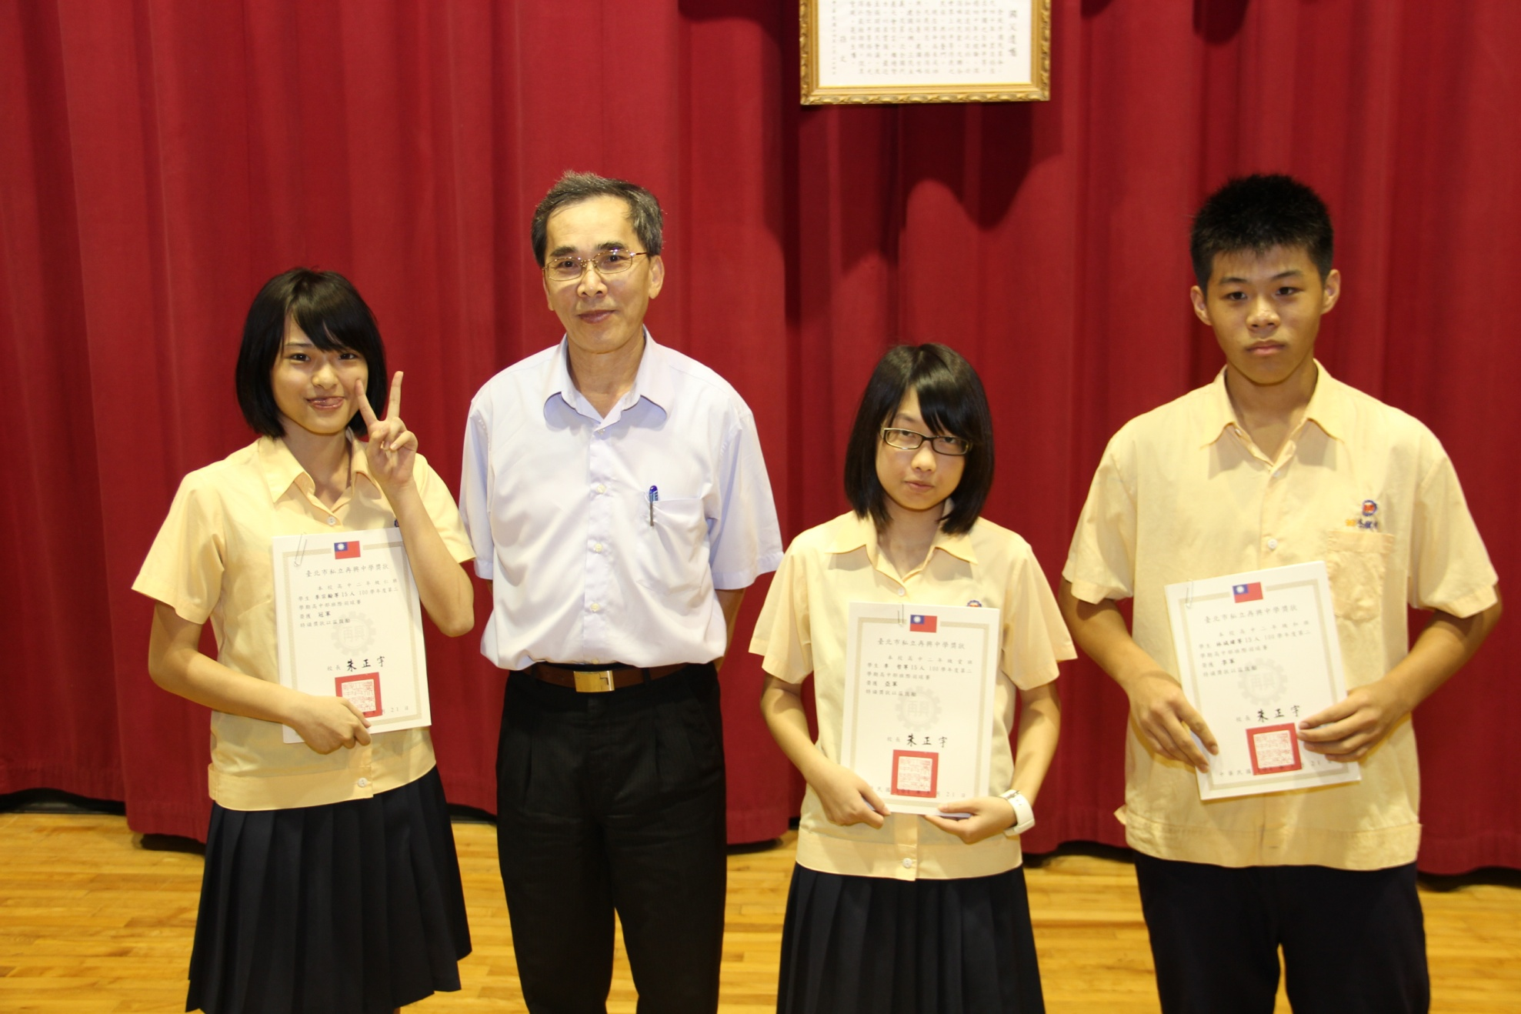
第一名：高二仁班、第二名：高二愛班、第三名：高二和班

